Ciudades inteligentes: Nuevas tecnologías aplicadas a los retos de las ciudades contemporáneas

El concepto de “ciudades inteligentes” ha sido utilizado para expresar a las ciudades que utilizan la tecnología para abordar los retos principales que preocupan a las ciudades contemporáneas como mejorar la eficiencia energética, disminuir las emisiones contaminantes, reconducir el cambio climático, entre otros [1].

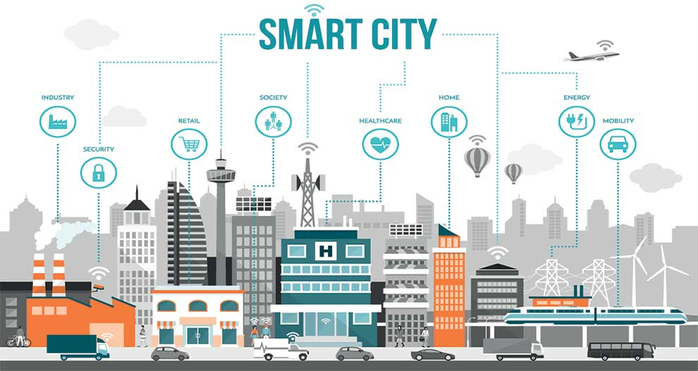

Uno de los principales factores que se necesitan para realizar las actividades necesarias para crear una ciudad inteligente es el internet de las cosas. En un futuro cercano se prevé que los objetos de la vida cotidiana estarán equipados con los elementos que hagan posible la conexión a internet, esto con el fin de que la comunicación entre las cosas y nosotros sea más sencilla. Por esto mismo, se necesita que el internet sea aún más inmersivo y generalizado. También se necesita mejorar la accesibilidad a la variedad de dispositivos que estén conectados a internet, como electrodomésticos, cámaras de vigilancia, automóviles, entre otros [2].

Como sabemos, desde que comenzó la conexión a internet, iban aumentando las conexiones rápidamente hasta ahora, que casi todo el mundo está conectado y muchas personas comienzan depender del internet para su vida diaria como estudiantes y empresarios. A continuación se muestra una gráfica de las conexiones a internet desde sus inicios.

**Gráfica 1: Usuarios globales de Internet (en miles de millones) de 1995 a 2011** [3]**.**

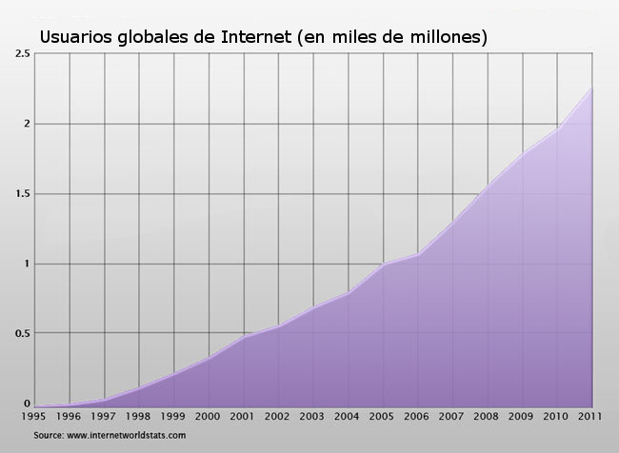

Dentro de la comunicación de los objetos cotidianos en nuestra vida, también entra la parte de volver más eficiente el traslado de un lugar a otro. Esto puede atacarse de diferentes maneras dependiendo lo que las personas utilizan para ir de su casa a otro lugar. Por ejemplo, las personas que tienen automóviles propios se pueden implementar mejores rutas donde se evite el tráfico, así como elementos de tecnología que puedan mediar el tránsito cuando ocurre una contingencia. También se pueden mejorar algoritmos para regir los semáforos de calles importantes para que dependiendo al flujo del tránsito vayan cambiando a beneficio de todos los automóviles. En cuanto a las personas que utilizan el transporte público, se debería mejorar este sistema en general ya que a veces no es suficiente para las personas que lo necesitan, ya que no alcanzan lugar dentro del horario que lo requieren, La solución para esto podría ser, implementando las tecnologías de la información, buscar un enlace para que los usuarios puedan ver que ruta les conviene mejor cuando la que usan cotidianamente se sature, o crear alternativas de líneas para conectar diferentes puntos de la ciudad más rápido.

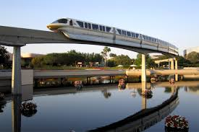

Otro aspecto a tratarse para hacer realidad las ciudades inteligentes es la parte académica de administración, gobierno, economía, personas y comunidades. Se pueden crear, con las tecnologías de información, modelos para mejorar y hacer crecer la economía y el desarrollo del país. Esta es la verdadera base que se usa para examinar cómo los gobiernos locales están imaginando iniciativas de ciudades inteligentes [4].

Todas las soluciones que se implementen también tienen la responsabilidad de hacer algo con respecto al medio ambiente y a que se mejore el trato a este. En el caso del tráfico, se podría optar por manejar los autos híbridos que no contaminan tanto, así como si se implementan mejores sistemas de transporte público, tendría que ser con tecnología que no contamine. Otro problema que enfrentan las ciudades contemporáneas es as industrias que contaminan el ambiente en el que nos desarrollamos. Es difícil buscar una solución para esto, pero se podría empezar por trabajar con material reciclado, evitar la cantidad gigantesca de residuos y poder reutilizar elementos que antes se tiraban. Como ciudadanos al igual podemos hacer nuestro cambio generando menos basura y evitar el uso del plástico o reutilizar bolsas para compras.



En conclusión, las ciudades inteligentes se encargan de abordar los retos actuales y no solo por medio de las tecnologías de la información, sino también colaborando cada quien con lo que le corresponde, tomando iniciativas e informándose de las cosas que se pueden mejorar para evitar tener los problemas actuales. Los principales retos que siguen en pie para abordar son relacionar la infraestructura de las ciudades inteligentes con su funcionamiento y planificación operativos a través de la gestión, el control y la optimización, desarrollar tecnologías que garanticen la equidad, que aseguren la participación informada y creen conocimiento compartido para el gobierno democrático de la ciudad [5].

# Referencias

|  |  |
| --- | --- |
| [1] | F. Güell, «Archivo digital UPM,» 14 junio 2016. [En línea]. Available: http://oa.upm.es/40941/. [Último acceso: 18 mayo 2019]. |
| [2] | A. Zanella, «IEEEXplore,» 14 febrero 2014. [En línea]. Available: https://ieeexplore.ieee.org/abstract/document/6740844. [Último acceso: 18 mayo 2019]. |
| [3] | M. Santos, «Redes Telemáticas,» 17 septiembre 2013. [En línea]. Available: http://redestelematicas.com/historia-de-internet-nacimiento-y-evolucion/. [Último acceso: 18 mayo 2019]. |
| [4] | H. Chourabi y T. Nam, «IEEEXplore,» 4 enero 2012. [En línea]. Available: https://ieeexplore.ieee.org/abstract/document/6149291. [Último acceso: 18 mayo 2019]. |
| [5] | B. M. y A. K. W., «SpringerLink,» 5 diciembre 2012. [En línea]. Available: https://link.springer.com/article/10.1140/epjst/e2012-01703-3. [Último acceso: 18 mayo 2019]. |